YIT_CMYK

**claim_Finskebydlenipromyslenesrdcem**

**TISKOVÁ ZPRÁVA** **12. září 2024**

**YIT zahájila v areálu Suomi Hloubětín předposlední etapu Tampere**

**Společnost YIT spustila v komplexu Suomi Hloubětín prodej bytů v pořadí desáté etapy s názvem Tampere. Tu tvoří dům o 13 nadzemních podlažích s 68 byty a 5 komerčními jednotkami, směřujícími do nedávno zrenovovaného centrálního náměstí. V budově nebude chybět řada ekologicky udržitelných řešení. Developer rovněž použije moderní technologii prefabrikace, kterou jakožto lídr v oboru zavedl do svých projektů. Výstavba této etapy již byla zahájena a kolaudace je plánovaná na přelom roku 2025 a 2026, obyvatelé se tak budou moct stěhovat ve druhém čtvrtletí roku 2026.**

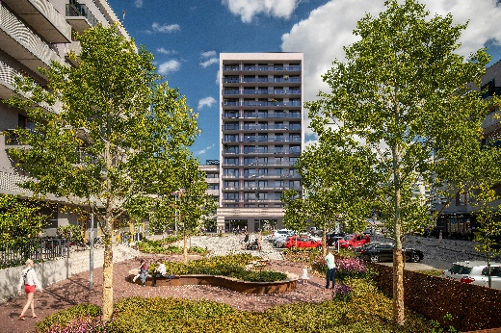Bytový dům [Tampere](https://www.yit.cz/tampere), pojmenovaný po třetím největším finském městě, zahrnuje celkem 68 bytů s dispozicemi 1+kk až 4+kk a velikostmi od 35 do 104 m2, k nimž náleží terasa, balkón či lodžie. Jednotky mají okna s izolačním trojsklem a přípravou na venkovní žaluzie. V rámci začlenění moderních technologií budou všechny byty vybaveny tzv. indoor monitorem. Poslední dvě podlaží hlavní výškové budovy a čtvrté podlaží u nižší části domu budou mít přípravu na klimatizaci.

V rámci etapy nebudou chybět parkovací stání jak v podzemních garážích (některá s přípravou pro dobíjení elektromobilů), tak venku před domem. Součástí budou rovněž sklepy a sklepní kóje, kočárkárna a kolárna vč. místa pro mytí kol a psů a také prostorné lobby.

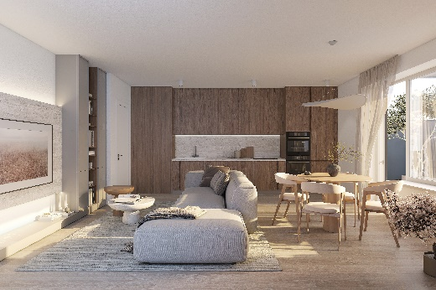*„Těší nás, že se projekt Suomi Hloubětín po letech naší usilovné práce posouvá ke svému dokončení. Kromě výstavby budovy Tampere zároveň intenzivně pracujeme na přípravě závěrečné fáze Rosala. Až po ní z logistických důvodů zahájíme poslední stavbu v rámci celé finské čtvrti, a sice polyfunkční etapu Osto v přilehlém areálu Lappi Hloubětín, která bude zahrnovat i prostory pro obchody a služby a přinese tak do lokality další vybavenost (např. supermarket),“* říká obchodní ředitelka [YIT Stavo](https://www.yit.cz/) Dana Bartoňová a dodává: *„Zájemci o nové bydlení mají nyní se spuštěním etapy Tampere další příležitost si v této rozvíjející se části Prahy, která je současně na dosah přírodě, pořídit moderní a komfortní byt dle svých představ.“*

**V duchu finského minimalismu**

Výšková budova v ulici Waltariho se stane, společně se stejně vysokým věžovým domem [Tornio](https://www.yit.cz/prodej-bytu/praha/praha-9/lappi-hloubetin/tornio?tab=apartments&sort=SalesPrice&order=asc) v sousedním projektu [Lappi Hloubětín](https://www.yit.cz/prodej-bytu/praha/praha-9/lappi-hloubetin), dominantou celé nové finské čtvrti a vytvoří pomyslnou vstupní bránu do areálu ze severní strany. Svou polohou etapa Tampere uzavírá zrenovované centrální náměstí Alvara Aalta, kde vzniklo příjemné zázemí pro odpočinek s lavičkami, zelení a vzrostlými stromy. Celé prostranství pak oživilo umělecké dílo od výtvarného umělce Michala Škapy. Právě do tohoto středobodu budou orientovány jak hlavní vchod do budovy, tak i 5 komerčních ploch v parteru.

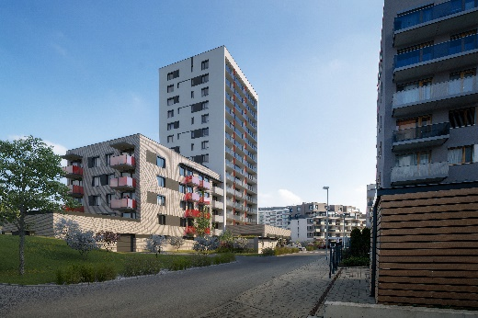Návrh bytového domu je rozdělen do dvou sekcí – hlavní výškové budovy s 13 nadzemními podlažími a boční části o 4 nadzemních podlažích. Celý objekt má dvě patra v podzemí. Tampere navazuje na již vybudované etapy a nese se v jednoduchém a nadčasovém finském stylu. Světlou bílo-béžovou fasádu nápaditě oživí červené a antracitové akcenty.

**Šetrnost k přírodě je samozřejmostí**

V souladu s filozofií YIT bude i výstavba etapy Tampere šetrná k životnímu prostředí a bude zahrnovat řadu ekologických prvků. Na část konstrukcí se využije tzv. zelený beton, jenž se vyrábí recyklací stavebního demoličního odpadu. Během stavby dojde rovněž k monitorování množství vzniklého odpadu a ke snížení stavebního demoličního odpadu.

Výstavba schodišť a ramp proběhne pomocí technologie prefabrikace. Mezi její hlavní výhody patří úspora času, méně pracovní síly v místě stavby, tím i větší bezpečnost a komfort pro stavební dělníky díky jejich přesunu do továren, omezení hlučnosti a prašnosti, snížení celkových nákladů, a především emisí CO2.

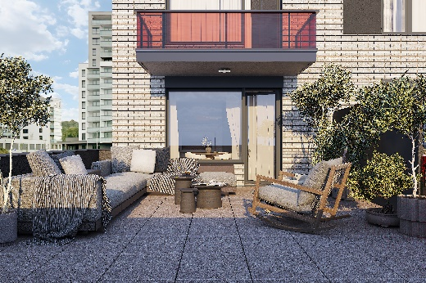*„Dále primárně využijeme materiály a výrobky s certifikací dopadů na životní prostředí EPD (Environmental Product Declaration). O osvětlení společných prostorů a garáží se postarají úsporná LED svítidla. Na některých střešních konstrukcích zase plánujeme zelenou střechu. Pro podporu místní biodiverzity chystáme hmyzí domky, budky pro ptáky i ptačí pítka. Počítáme také s výsadbou zeleně,“* doplňuje obchodní ředitelka.

V západním cípu pozemku vznikne retenčně vsakovací průleh, který naváže na vybudovaný důmyslný systém šetrného nakládání s vodou v areálu. *„Dešťová voda se zachytí na zelených střechách, kde je částečně odpařována a částečně odtéká do systému vnitřní kanalizace. Odtud ústí nejdříve do akumulační nádrže, z níž se využije na zálivku v Tampere. Pokud se voda nahromadí a akumulační nádrž se přeplní, odteče do retenčně vsakovacího průlehu, kde se postupně vsakuje. Tímto řešením dochází k téměř 100% využití spadlé vody v lokalitě,“* vysvětluje Dana Bartoňová.

**Progresivní čtvrť se vším potřebným**

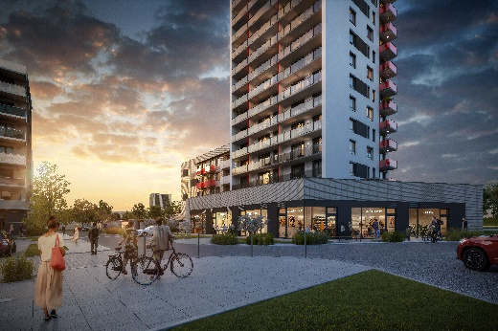Areál Suomi Hloubětín v dynamicky se rozvíjející části Prahy 9 má dobrou vazbu na dopravní infrastrukturu a je dobře dostupný městskou dopravou. Tramvajové zastávky stojí v těsné blízkosti komplexu. Pravidelné linky vedoucí ke stanicím metra B – Kolbenova a Hloubětín obyvatele přiblíží ke všem službám veřejné a občanské vybavenosti v okolí. Nedaleko se nachází např. zdravotnické zařízení, plavecký bazén, pošta nebo obchodní centrum. Současně mohou využívat pestré zázemí, které YIT vybudovala v rámci předchozích etap. V areálu již funguje několik komerčních prostor, které zahrnují potraviny, restaurační zařízení či služby. Pro rodiny s dětmi slouží dětské hřiště a mateřská škola podle návrhu finského architekta Jyrki Tasy. Majitelé pejsků mohou využívat psí loučku. Další obchody a služby doplňují komerční prostory, které vznikly v rámci sousedního projektu Lappi Hloubětín.

Rezidenti nemají nouzi ani o příjemné chvilky v přírodě. Suomi Hloubětín leží v blízkosti říčky Rokytky, jejíž část toku a břehy developer zrevitalizoval. Podél ní vede atraktivní stezka, která je hojně využívaná k rekreaci a sportu.

***O YIT a YIT Stavo:***

*Společnost* [*YIT*](https://www.yit.cz/) *(výslovnost: vaj aj tý) vstoupila na český trh v roce 2008, kdy akvizicí získala českou firmu Euro STAVOKONSULT. Loni tak firma oslavila v tuzemsku 15leté výročí, kořeny finské YIT sahají až do roku 1912 a má tak za sebou již přes 110 let úspěšného fungování. K hlavním činnostem YIT Stavo patří příprava a realizace developerských projektů. Na český trh přináší bydlení ve finském stylu. Společnost YIT Stavo v České republice dokončila 34 projektů (včetně jednotlivých etap větších celků, které samy o sobě de facto představují středně velké bytové projekty). Ve výstavbě jsou nyní 4 projekty: Rivi Bachova, Sija Kamýk, Toivo Roztyly a dosud největší areál Suomi Hloubětín, kde YIT společně s realizací Lappi Hloubětín vytvořila celou novou městskou čtvrť v Praze včetně mateřské školy. Další projekty, vč. prvního mimopražského, má developer v přípravě. YIT již dokázala splnit svůj ambiciózní plán a zařadila se mezi pětici nejsilnějších developerů na poli rezidenční výstavby v Praze.*

*Skupina YIT je největší stavební a developerskou firmou ve Finsku a řadí se na přední příčky v celé severní Evropě. Při všech svých stavbách dbá na trvalou udržitelnost a respekt k životnímu prostředí. Realizuje bytové i komerční nemovitosti a soustředí se zejména na projekty rozvoje velkých městských urbanistických celků. Její obrat v roce 2023 dosáhl 2,2 mld. eur. Skupina aktuálně působí v 8 zemích: Finsku, Norsku, Estonsku, Lotyšsku, Litvě, České republice, Slovensku a Polsku. Pracuje pro ni cca 4 300 lidí. Akcie společnosti YIT jsou kotovány na burze v Helsinkách.*

***Další informace:***

**Crest Communications**

Marcela Kukaňová, tel.: 731 613 618, [marcela.kukanova@crestcom.cz](mailto:marcela.kukanova@crestcom.cz)

Michaela Muczková, tel.: 778 543 041, [michaela.muczkova@crestcom.cz](mailto:michaela.muczkova@crestcom.cz)

[**www.crestcom.cz**](http://www.crestcom.cz)**;** [**www.yit.cz**](http://www.yit.cz)**;** [**www.yitgroup.com**](http://www.yitgroup.com)